APLIKASI PEMINJAMAN ALAT EVENT & OUTDOOR



Indri Thrisna Puri
12 RPL 3
102302521

YAYASAN PENDIDIKAN DAYANG SUMBI JAYA LESTARI
SMK SANGKURIANG 1 CIMAHI
2026

Kata Pengantar

Puji syukur penulis panjatkan kepada Tuhan Yang Maha Esa karena atas rahmat dan karunia-Nya laporan Ujian Kompetensi Keahlian (UKK) dengan judul “Aplikasi Peminjaman Alat Berbasis Web” ini dapat diselesaikan dengan baik.
Laporan ini disusun sebagai salah satu syarat untuk memenuhi tugas Ujian Kompetensi Keahlian pada program keahlian Rekayasa Perangkat Lunak. Dalam laporan ini dijelaskan proses perancangan serta pembuatan aplikasi peminjaman alat yang bertujuan untuk mempermudah pengelolaan data peminjaman dan pengembalian alat secara terkomputerisasi.
Saya menyadari bahwa dalam penyusunan laporan ini masih terdapat kekurangan. Oleh karena itu, saya mengharapkan kritik dan saran yang membangun agar laporan ini dapat menjadi lebih baik di masa yang akan datang.
Saya juga mengucapkan terima kasih kepada semua pihak yang telah membantu dalam proses penyusunan laporan ini, terutama kepada:
- Tuhan Yang Maha Esa yang telah memberikan kesehatan dan kesempatan dalam menyelesaikan laporan ini.
- Orang tua yang selalu memberikan dukungan dan doa.
- Bapak Alanuary Banjarnahor, S.pd. dan Bapak Rizqi Abdillah, S.Kom selaku pembimbing Uji Kompetensi Keahlian (UKK) SMK Sangkuriang 1 Cimahi.
- Teman-teman yang telah membantu dan memberikan semangat dalam proses pembuatan aplikasi dan laporan ini.
Semoga laporan ini dapat memberikan manfaat serta menambah wawasan bagi pembaca mengenai pembuatan aplikasi peminjaman alat berbasis web.

Daftar Isi

Kata Pengantar 2
Daftar Isi 3
Software Requirement Spesification Aplikasi Peminjaman Alat Event & Outdoor 4
1. Gambaran Umum Aplikasi 4
2. Identifikasi Pengguna 4
3. Kebutuhan Fungsional 5
4. Diagram Use Case 6
5. Diagram Activity Peminjaman Alat (indri) 7
6. Class diagram 14
7. Antarmuka Aplikasi 15

Software Requirement Spesification
Aplikasi Peminjaman Alat Event & Outdoor

Gambaran Umum Aplikasi
Aplikasi Peminjaman Alat Event & Outdoor adalah sistem berbasis web yang dibuat untuk membantu proses peminjaman dan pengembalian alat secara digital. Aplikasi ini memudahkan pengguna dalam melakukan pencatatan data peminjaman, melihat daftar alat yang tersedia, serta mengelola data peminjaman agar lebih terorganisir. Dengan adanya aplikasi ini, proses pencatatan peminjaman yang sebelumnya dilakukan secara manual dapat dilakukan dengan lebih cepat, rapi, dan efisien.
Kegunaan Aplikasi
  - Mempermudah petugas dalam mengelola data alat yang tersedia.
  - Mempermudah proses pencatatan peminjaman dan pengembalian alat.
  - Menyediakan informasi mengenai alat yang sedang dipinjam atau tersedia.
  - Membantu penyimpanan data agar lebih rapi dan mudah diakses.
  - Mengurangi kesalahan yang sering terjadi pada pencatatan manual.

Identifikasi Pengguna

No | Pengguna | Hak Akses
1 | Admin | Mengelola seluruh data system, alat, user
2 | Petugas | Mencatat peminjaman dan pengembalian alat
3 | Peminjam | Melihat alat yang tersedia dan status peminjaman mereka

Kebutuhan Fungsional

No | Fungsi Sistem | Deksripsi
1 | Login | Pengguna masuk ke system dengan username dan password
2 | Kelola Data Alat | Admin menambah, mengubah, dan menghapus data alat
3 | Kelola User | Admin mengeloladata pegguna yang terdaftar
4 | Peminjaman Alat | Petugas mencatat peminjaman alat yang dilakukan pengguna
5 | Pengembalian Alat | Petugas mencatat pengembalian alat
6 | Riwayat Peminjaman | Pengguna dapat melihat Riwayat peminjaman yang sudah dilakukan

Diagram Use Case
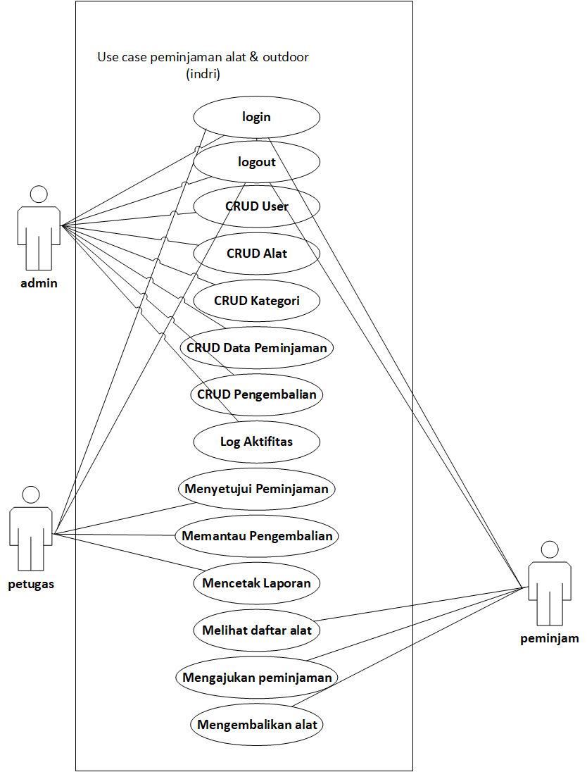

Diagram Activity Peminjaman Alat (indri)
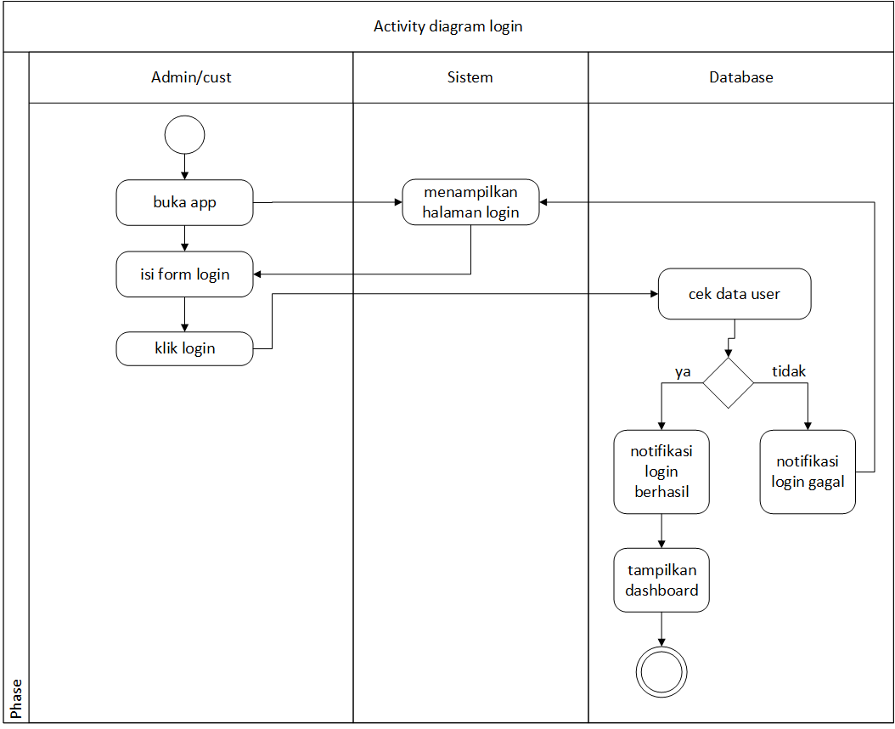
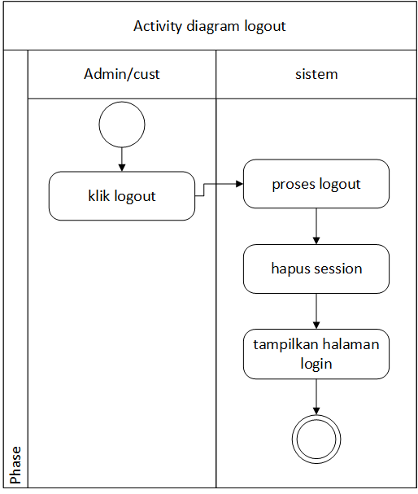
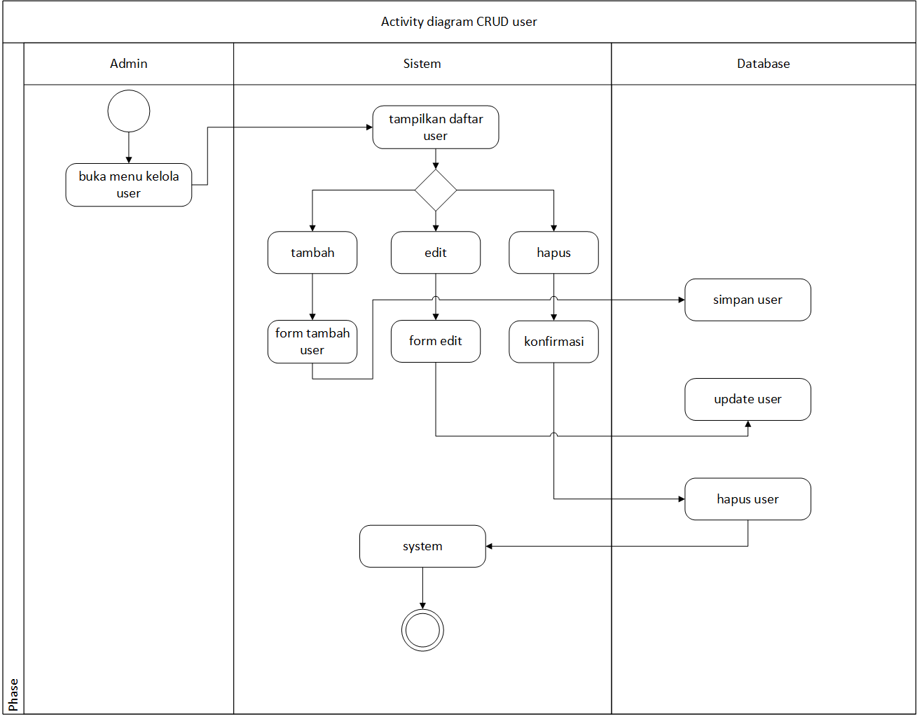
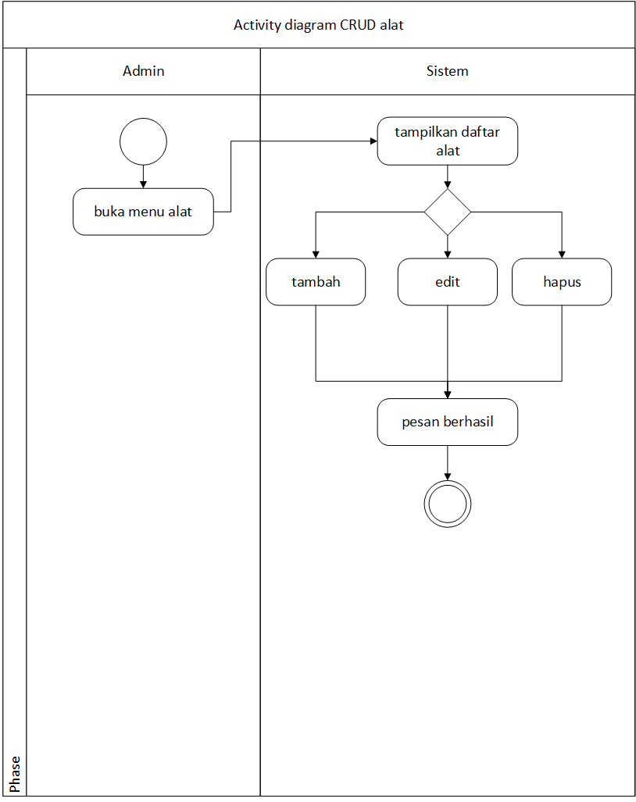

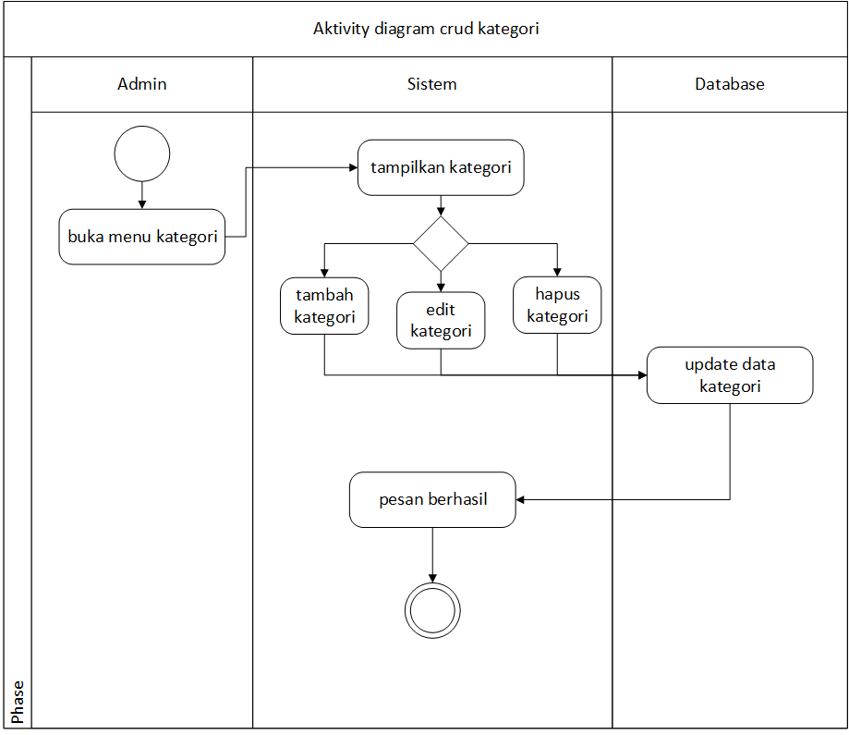
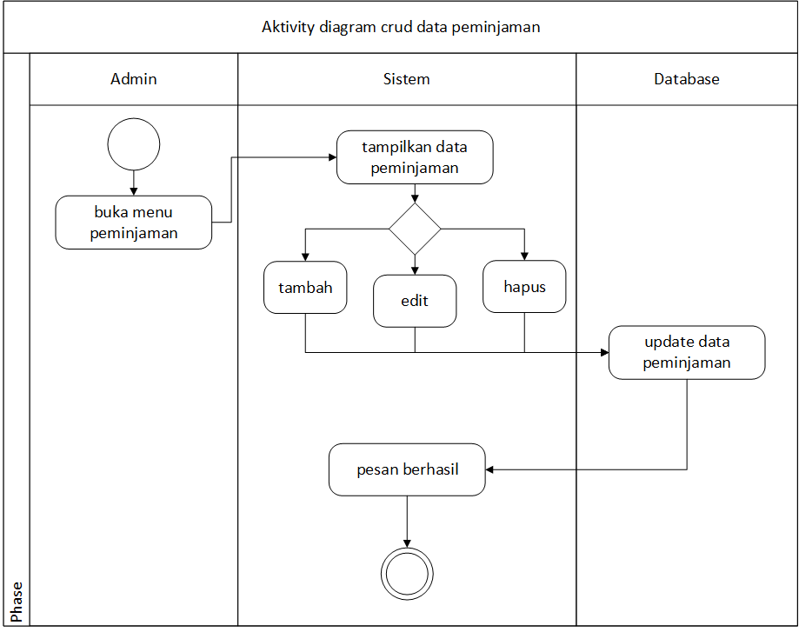

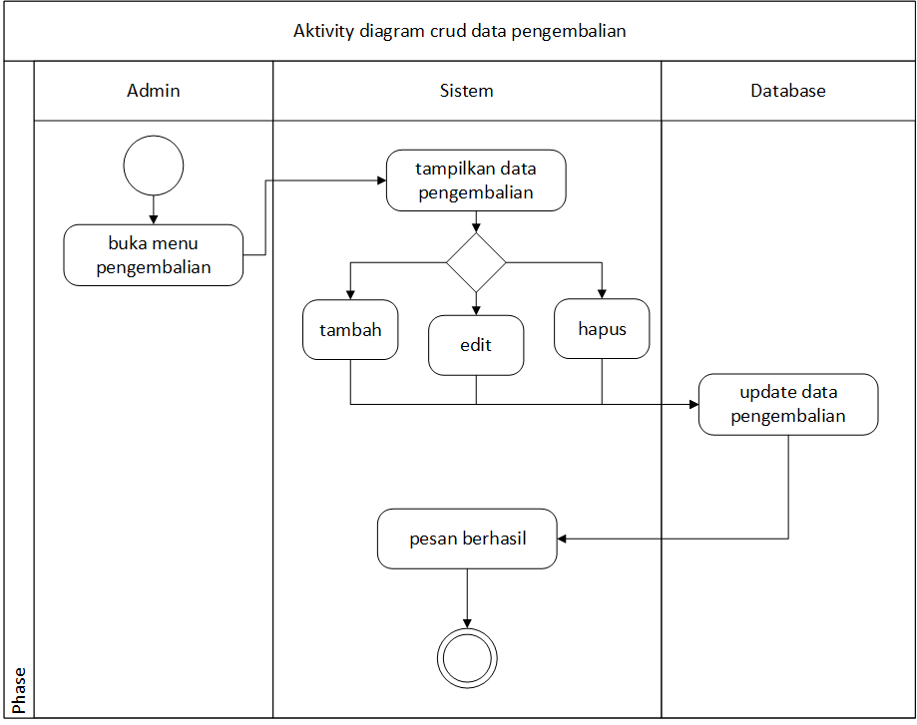
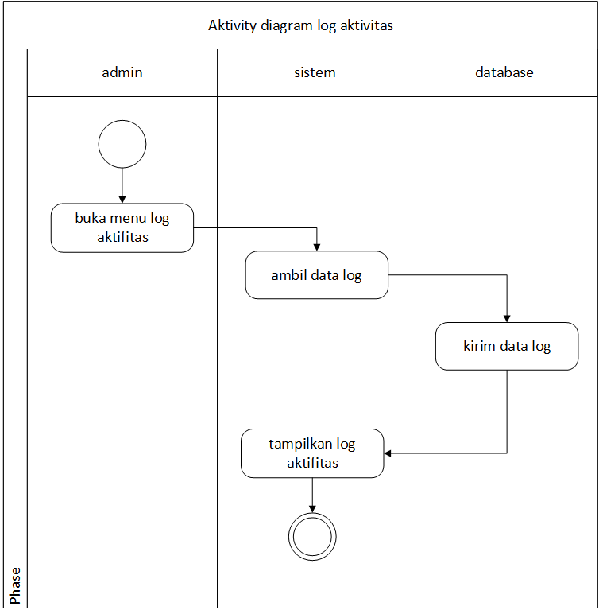

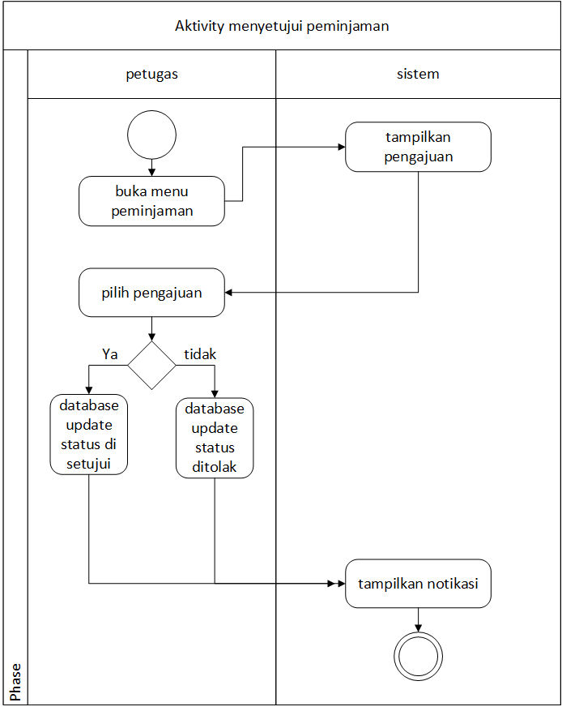
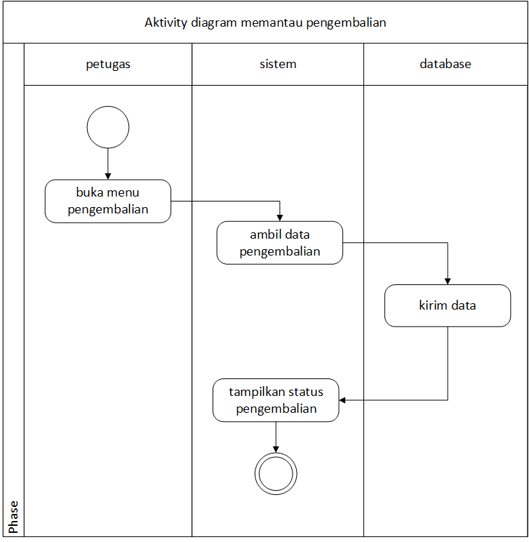
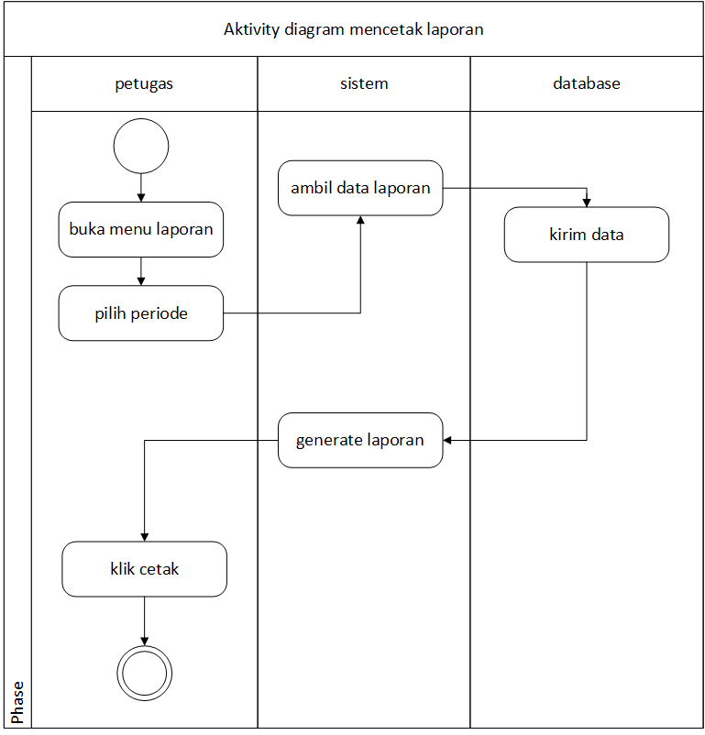
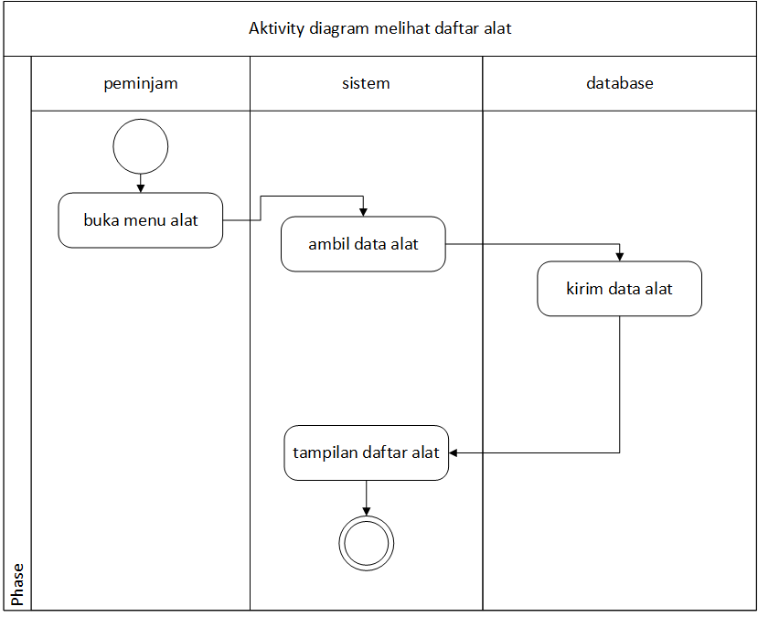

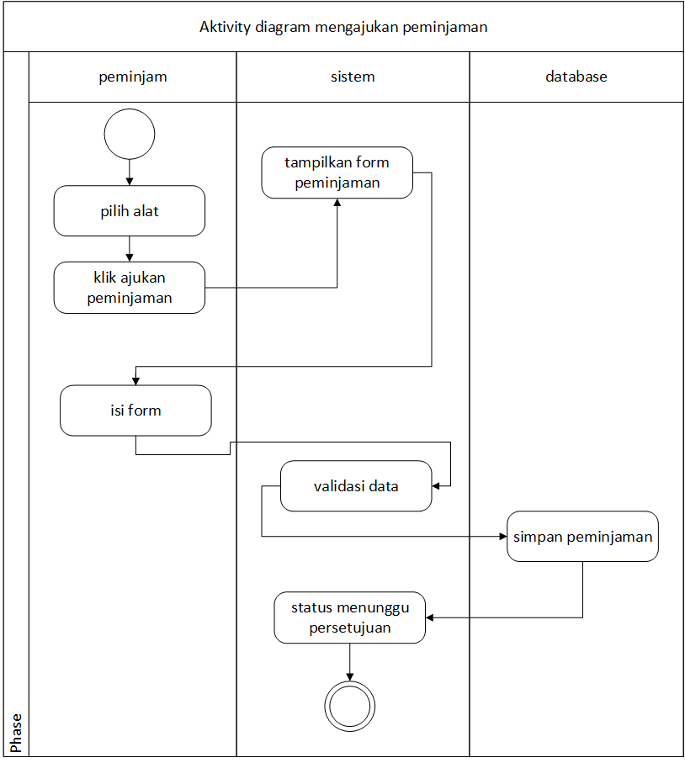
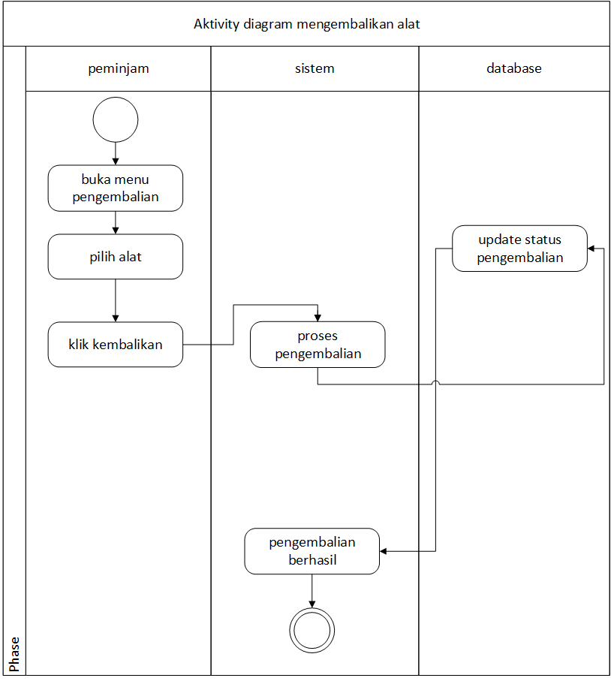

Class diagram

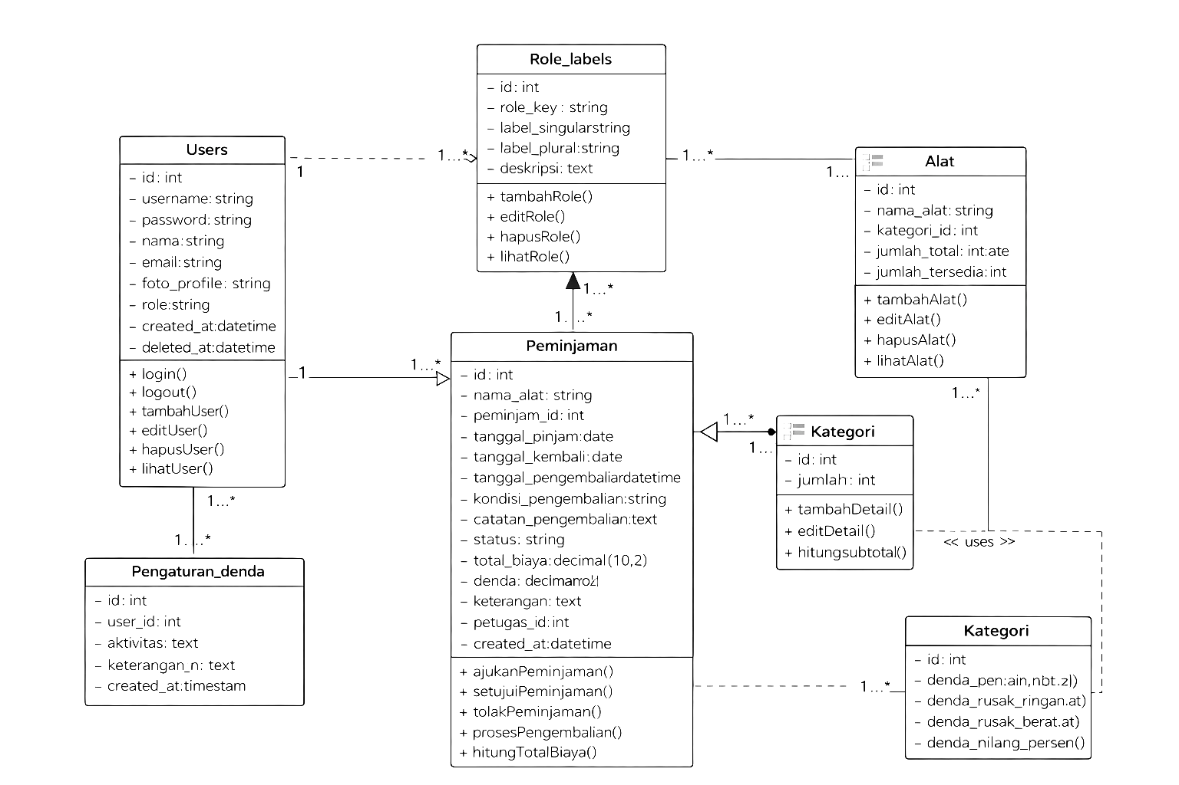

Antarmuka Aplikasi
- Tampilan form login
Masukan email dan password akun yang sebelumnya sudah terdaftar.

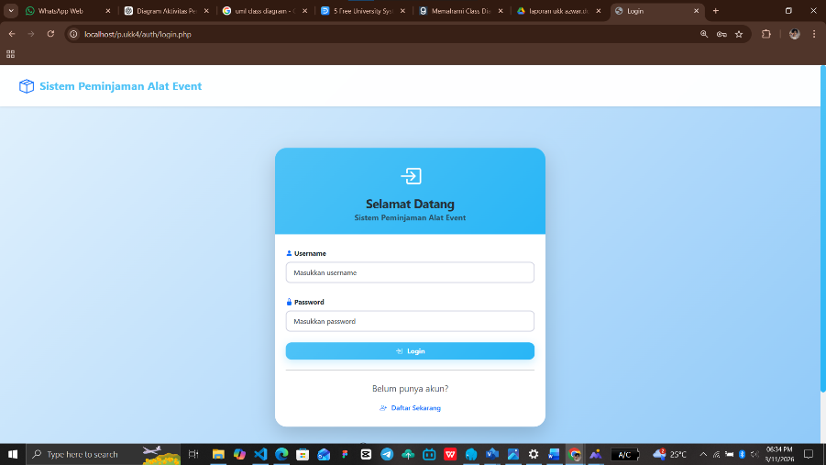

- Tampilan dashboard
Di halaman dashboard ini terdapat tombol logout yang cepat untuk mengakhiri sesi dan keluar dari aplikasi secara aman
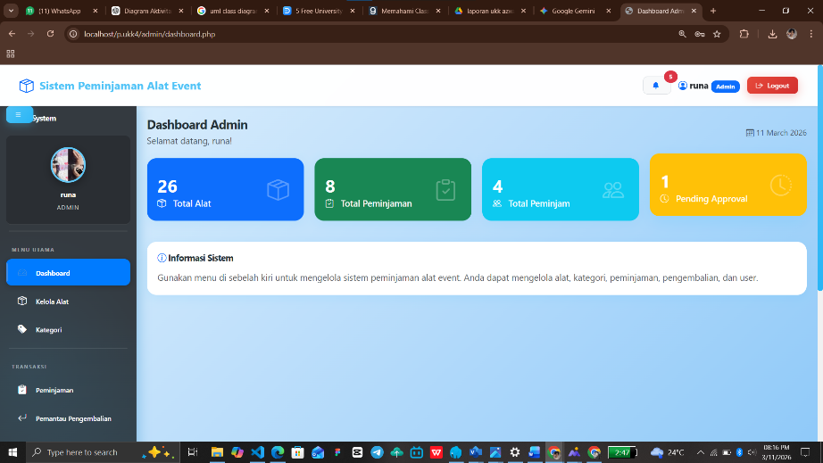
- Tampilan Panel Admin
CRUD USER
Halaman pengelolaan data akun (tambah, hapus, edit) untuk seluruh pengguna
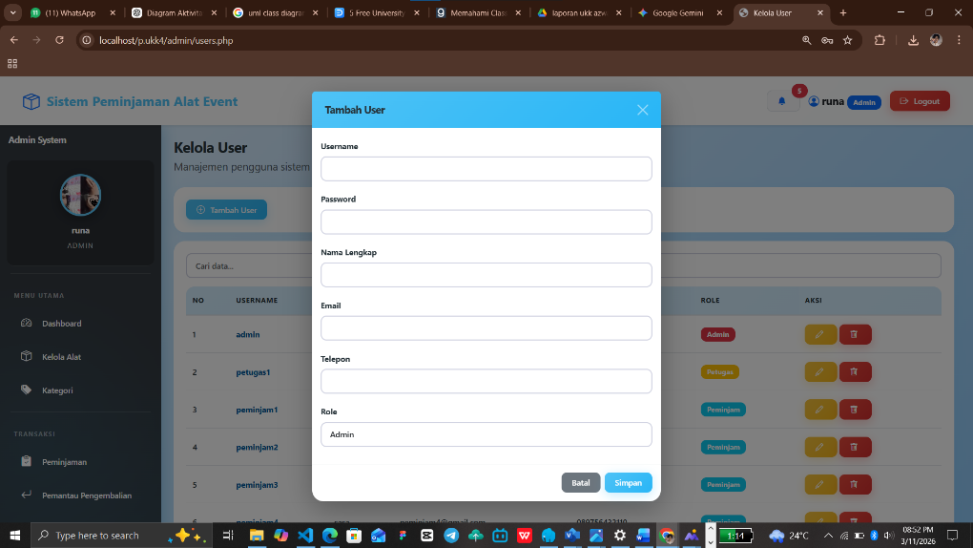
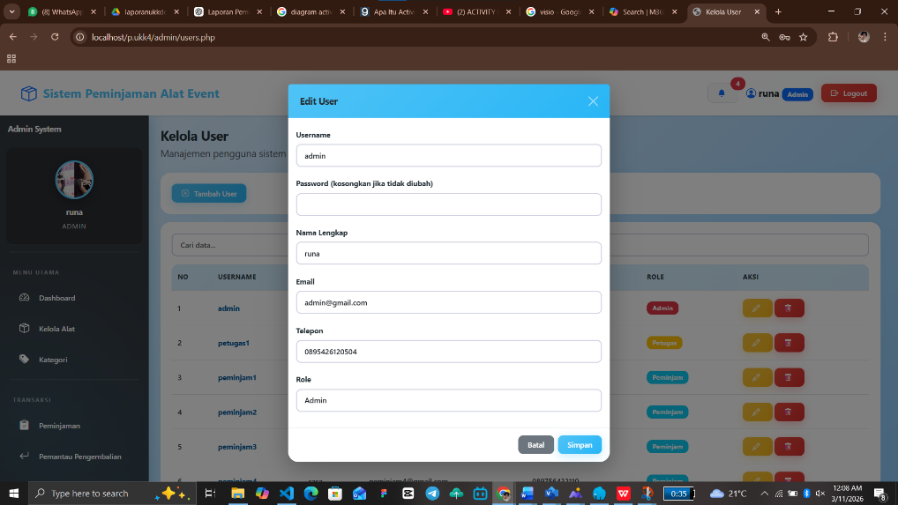
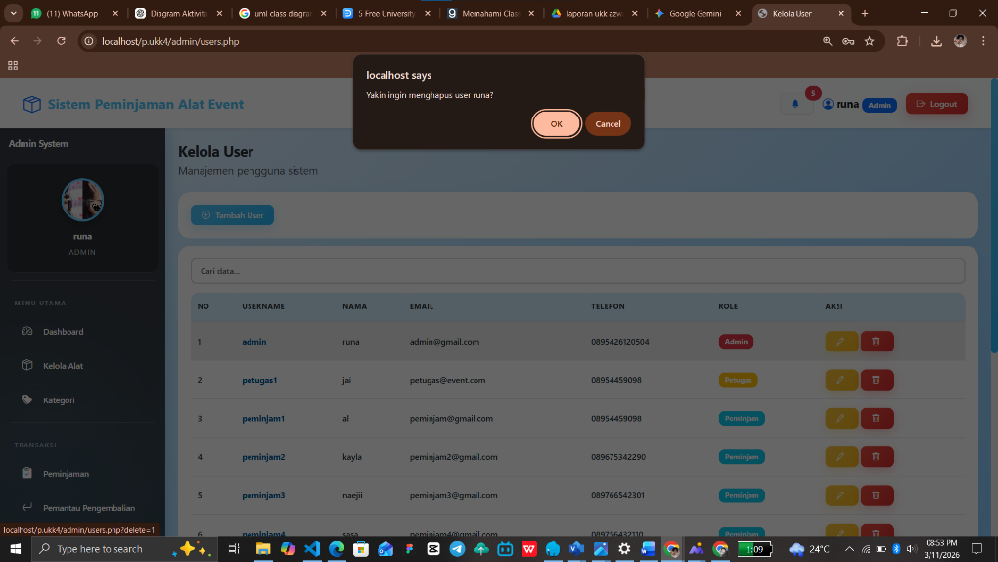

CRUD Alat
Antarmuka inventaris untuk mendata alat-alat yang tersedia dalam system
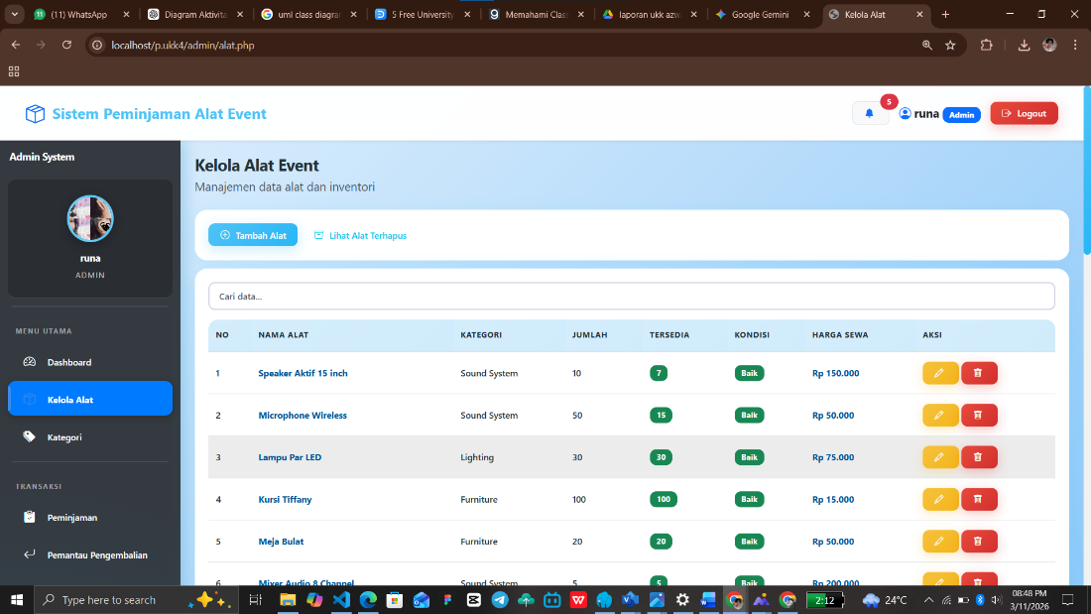

CRUD Kategori
Menu pengelompokan jenis alat agar pencarian lebih teroganisir
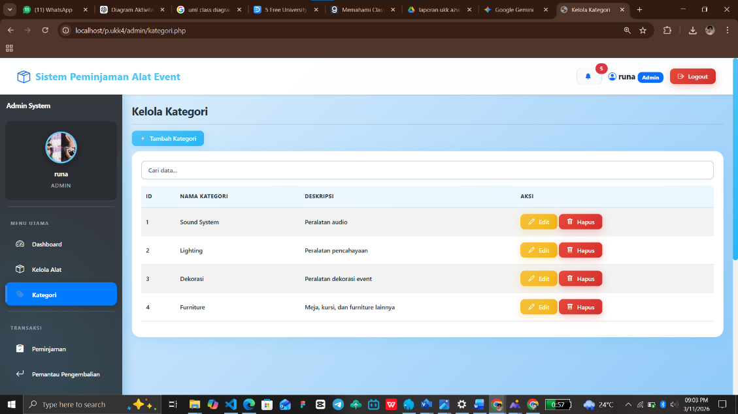

CRUD Data Pengembalian
Dashboard utama untuk memantau dan mengelola seluruh riwayat transaksi peminjaman
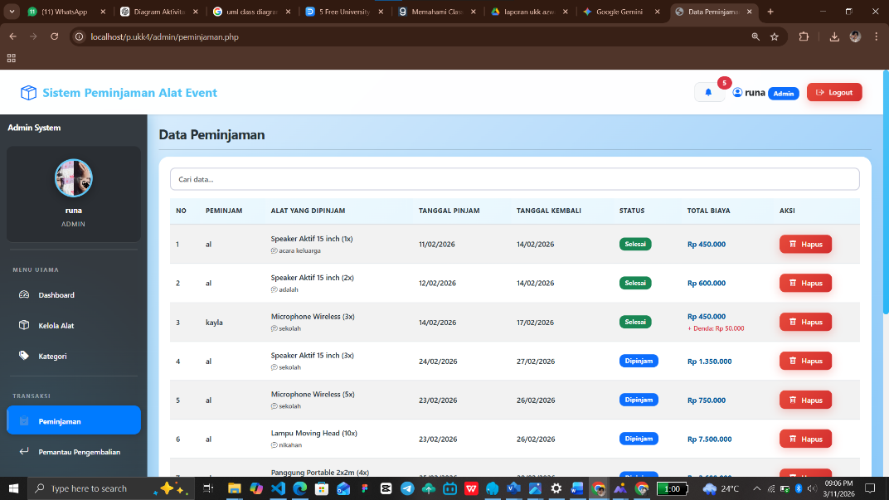

CRUD Pengembalian
Form pencatatan data alat yang telah dikembalikan ke tempat peminjaman
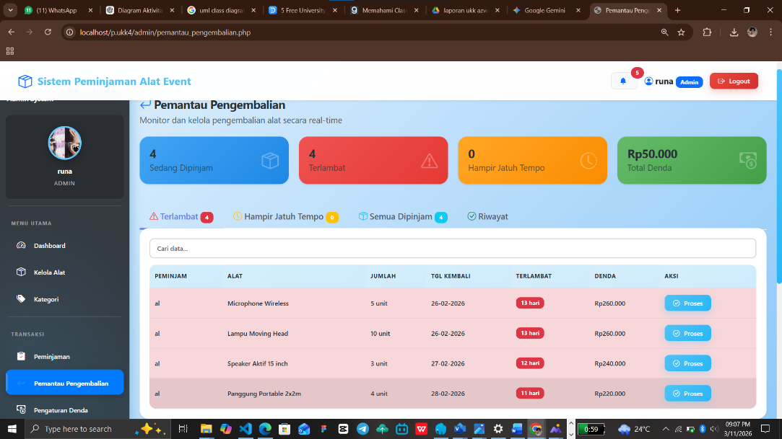

Log aktivitas
Rekaman jejak audit yang menampilkan aktivitas system secara real-time
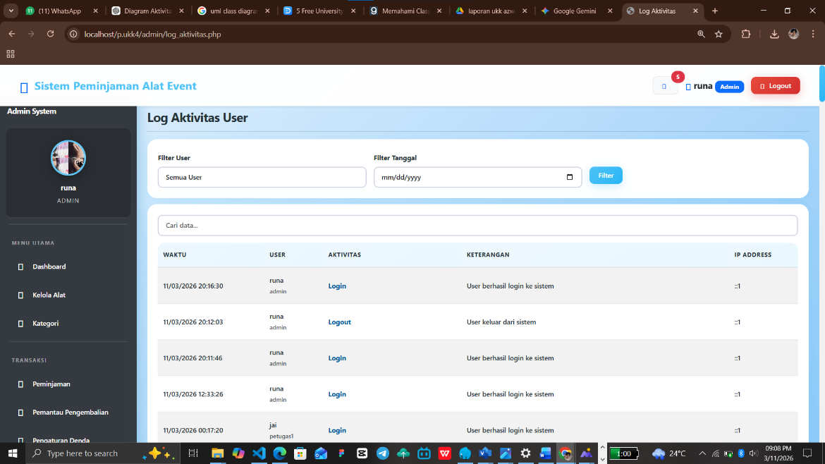
- Panel Petugas
Menyetujui peminjaman
Halaman verifikasi untuk menyetujui atau menolak permohonan pinjam dari user
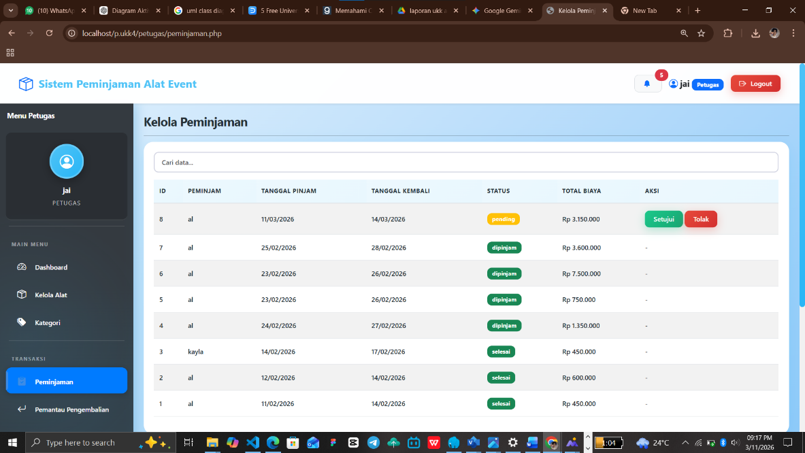
Memantau pengembalian
Daftar pantauan untuk mengecek status fisik alat saat kembali
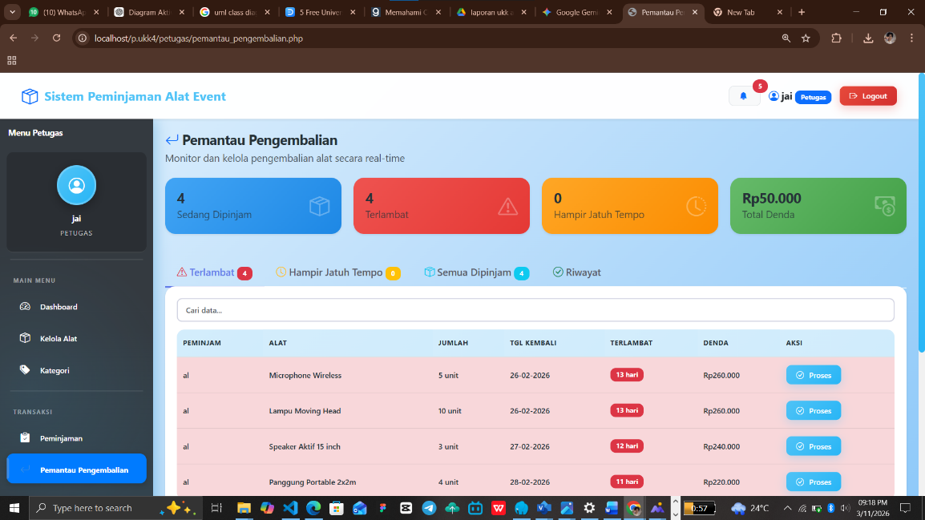

Mencetak laporan
Fitur ekspor data PDF untuk laporan rekapitulasi periodic
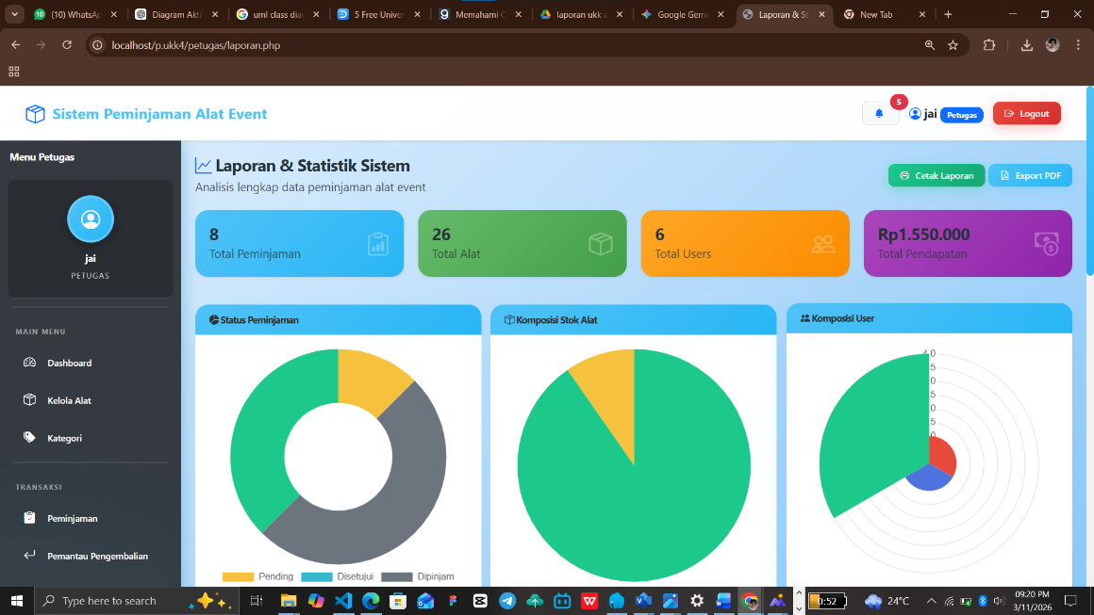
- Panel pemminjam
Melihat daftar alat
Katalog visual alat yang tersedia beserta status ketersediannya
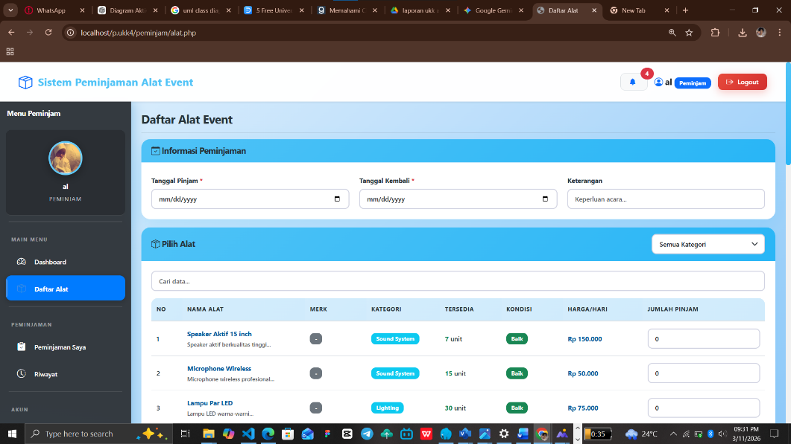

Mengajukan peminjaman
Formulir pengisian durasi dan alasan peminjaman alat yang dipilih
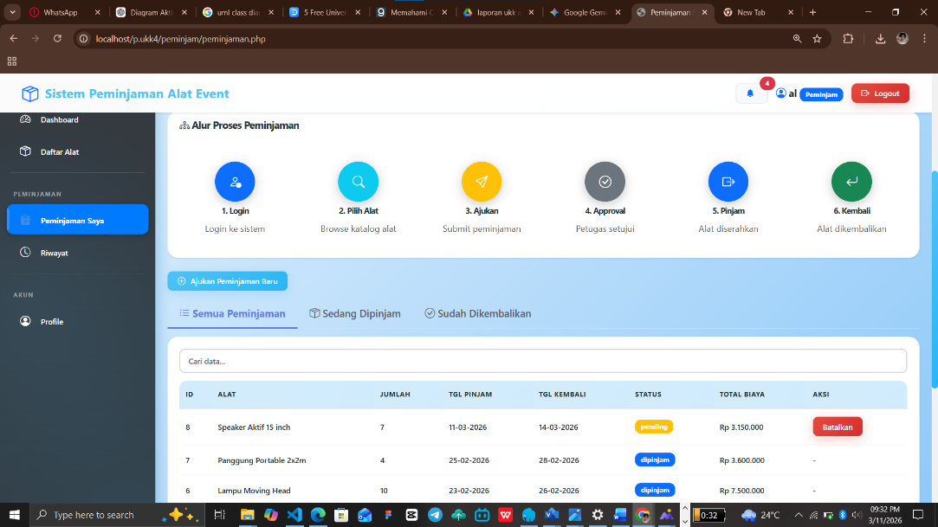
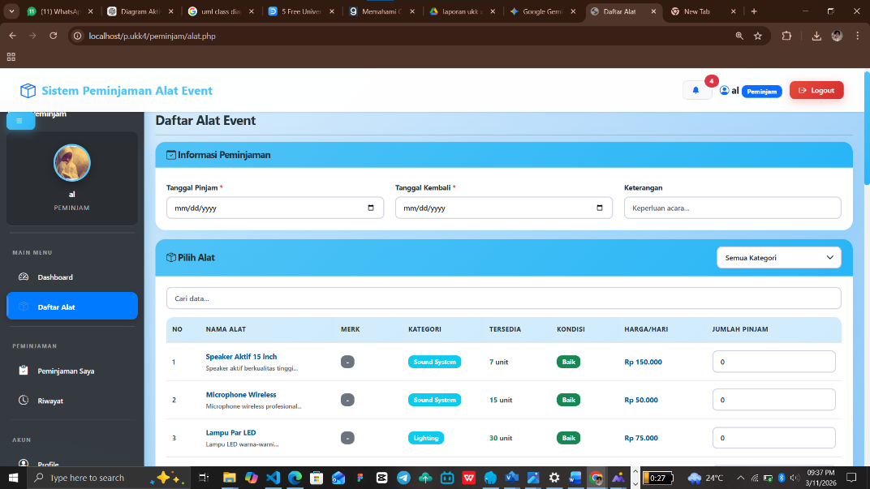

Riwayat pengembalian
Setelah barang di kembalikan, akan muncul riwayat pengembaliannya
